CHƯƠNG 2 - GIẢI BÀI TOÁN NGƯỢC
TRONG ĐIỀU KHIỂN ĐỘNG HỌC ROBOT
2.1. Chất lượng quá trình làm việc của robot công nghiệp
Chất lượng quá trình làm việc được dùng làm căn cứ, đánh giá ảnh hưởng theo những chiều hướng khác nhau khi can thiệp vào một thông số điều khiển. Quá trình làm việc có chất lượng tốt được hiểu theo những nghĩa sau:
Sai lệch quỹ đạo trong giới hạn cho phép, đây là tiêu chí nói lên độ chính xác về mặt động học cơ cấu. Sai số quỹ đạo có hai nguyên nhân chính là cơ cấu không đáp ứng độ chính xác cần thiết, hoặc điều khiển không đáp ứng độ chính xác cần thiết. Nếu nguyên nhân thuộc về điều khiển thì cần được tiếp tục làm rõ do độ phân giải của thiết bị điều khiển không đủ (lí do về phần cứng), hoặc do giải thuật điều khiển không đáp ứng được (nguyên nhân do chuẩn bị điều khiển không đáp ứng yêu cầu gồm không đáp ứng được độ chính xác cần thiết hoặc không đáp ứng tốc độ tính toán cần thiết).
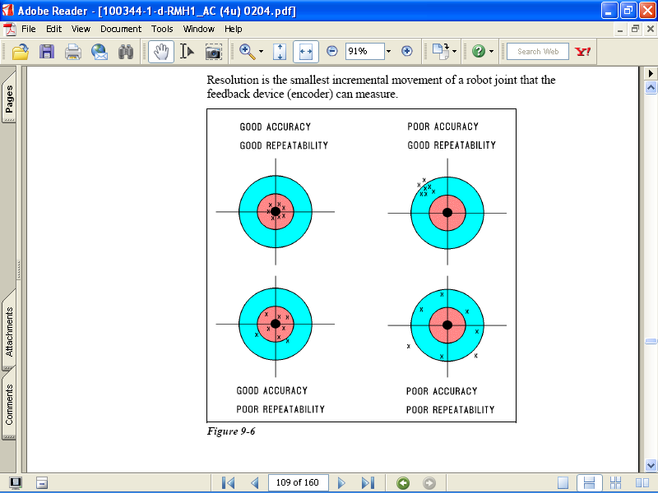
Hình 2.1: Các dạng sai số lặp lại
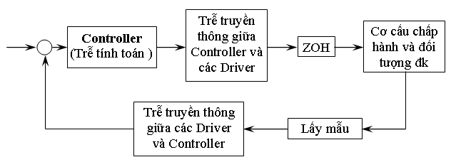
Hình 2.2: Trễ trong hệ thống truyền động nhiều trục
Robot có thể thực hiện chính xác một quỹ đạo nào đó lặp đi lặp lại nhiều lần hay không, liên quan đến độ chính xác động học khi đảo chiều chuyển động, chính xác là khả năng khử khe hở mặt bên của bộ truyền cơ khí.
Chất lượng của quá trình làm việc còn đánh giá thông qua ổn định động lực học, trong những chế độ làm việc đặc trưng khác nhau, như vận tốc, gia tốc, xung động và va chạm.
Robot công nghiệp hiện đại thường duy trì cả hai mạch điều khiển là điều khiển chuyển vị trên cơ sở bài toán động học ngược, và điều khiển lực trên cơ sở mô hình động lực học hệ thống. Trong chương này đề cập đến việc xây dựng dữ liệu đầu vào cho bài toán điều khiển chuyển vị, trên cơ sở tìm kiếm một thuật toán mới cho bài toán động học ngược.
2.2. Dữ liệu của bài toán động học robot
2.2.1. Vị trí của bài toán ngược trong điều khiển
Nhiệm vụ của phần công tác được thiết lập trong không gian công tác, trong khi tác động điều khiển lại đặt vào khớp, nên biến khớp là đối tượng điều khiển trực tiếp. Vì vậy bài toán động học ngược bao giờ cũng phải được giải, nhưng vị trí của nó khác nhau giữa trường hợp điều khiển trong không gian khớp và điều khiển trong không gian công tác.
Khi điều khiển trong không gian khớp, bài toán động học ngược được giải trước để chuyển các thông số từ không gian công tác sang không gian khớp.
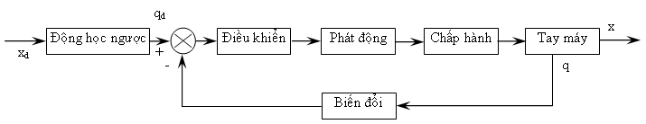
Hình 2.3: Sơ đồ điều khiển trong không gian khớp
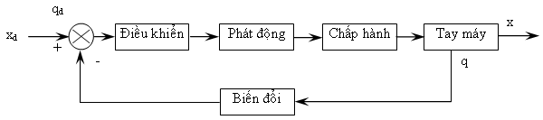
Hình 2.4: Sơ đồ điều khiển trong không gian công tác
Ở sơ đồ điều khiển trong không gian công tác, bài toán ngược được giải trong mạch phản hồi.
Có thể thấy dữ liệu của bài toán động học chia thành hai nhóm:
Nhóm thông số gồm các yếu tố có thể xác định được dựa trên thiết kế của robot như:
- Chiều dài khâu (đo theo đường nối tâm hai khớp của nó, kích thước kí hiệu d trên bảng DH).
- Khoảng cách giữa hai gốc hệ quy chiếu kề nhau không cùng 1 khâu (đo theo phương trục khớp, kích thước kí hiệu a trong bảng DH).
- Góc xoắn của khâu (kích thước kí hiệu $α$trong bảng DH).
Các thông tin này đều đã biết trước trong cả bài toán thuận và bài toán ngược.
Nhóm thứ hai là biến khớp: Bao gồm lượng tịnh tiến của khớp tịnh tiến hoặc góc quay của khớp quay các giá trị này là đầu ra của bài toán động học ngược. Trong bài toán thuận đây là thông tin biết trước.
Để giải bài toán ngược cần xác định thêm thông tin về phần chấp hành (vị trí và hướng), dữ liệu này do người sử dụng đưa ra trong bài toán ngược.
2.2.2. Các phương pháp xây dựng dữ liệu động học
Trong quá trình sử dụng một robot công nghiệp, các khả năng công nghệ tiêu chuẩn có thể không thỏa mãn những yêu cầu thực tế. Nếu gặp trường hợp cần điều khiển robot di chuyển theo một quỹ đạo phức tạp hơn so với khả năng của bộ nội suy, việc xây dựng dữ liệu điều khiển là cần thiết. Giao diện qua cổng USB với file NC code viết theo chuẩn lập trình do nhà sản xuất quy định thường là lựa chọn trong trường hợp này.
Cấu trúc kết cấu của robot cho phép nó thực hiện các chuyển động không gian phức tạp, đồng thời cấu trúc điều khiển cho phép nhận tín hiệu chỉ huy từ nhiều nguồn khác nhau. Do vậy khả năng công nghệ của robot chỉ phụ thuộc vào phương thức chuẩn bị và truyền dữ liệu.
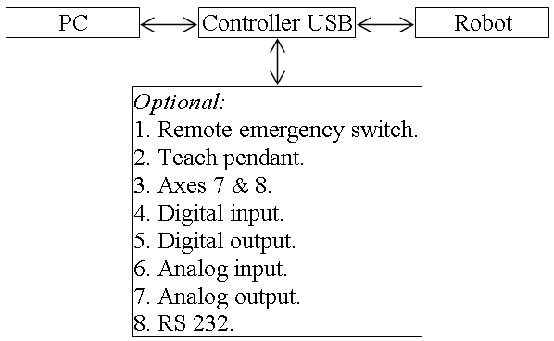
Hình 2.5: Giao diện của robot
Trong trường hợp không cần độ chính xác cao, dữ liệu động học được tạo ra từ thiết bị điều khiển từ xa, kết hợp với kỹ thuật dạy học.
Dữ liệu động học có thể tiến hành nội suy trên cụm điện toán của robot nếu có dạng phù hợp với thiết bị nội suy trang bị, chẳng hạn đường thẳng, cung tròn.
Kết nối qua cổng USB đòi hỏi xây dựng mô hình toán học của đường dịch chuyển, vấn đề chính ở đây là khối lượng tính toán bài toán ngược, vì các điểm keypoint có số lượng lớn sẽ đảm bảo độ chính xác.
2.3. Bài toán động học trên quan điểm điều khiển thời gian thực
2.3.1. Một số vấn đề cơ bản về động học robot
Robot công nghiệp là một thiết bị điều khiển nhiều trục đồng thời, bài toán động học robot được nghiên cứu trên hai phương diện chính là tổng hợp động học và phân tích động học. Trong đó bài toán tổng hợp động học giải quyết các vấn đề về số lượng, kiểu, kích thước của các khâu (link) và các khớp (joint) hợp thành chuỗi động học (chain). Bài toán phân tích động học có hai nội dung là động học thuận, và động học ngược. Nghiệm của bài toán động học ngược là một trong các thông tin quan trọng để điều khiển robot hoạt động, trong đó cần quan tâm đến tốc độ hình thành lời giải và độ chính xác của lời giải bài toán ngược vì những yếu tố này quyết định chất lượng điều khiển cũng như khả năng điều khiển thời gian thực.
Động học robot yêu cầu quản lí được vị trí và hướng của các khâu so với nhau và so với vật chuẩn chung. Cần xác định các hệ quy chiếu duy nhất gắn với từng khâu của cấu trúc, định hướng giữa hai khâu trong cấu trúc là hướng giữa hai hệ quy chiếu gắn với chúng. Vị trí của các khâu đặc trưng bởi gốc hệ quy chiếu gắn với nó. Có hai quy tắc xác định các hệ quy chiếu gắn với từng khâu thường sử dụng là quy tắc DH, và quy tắc chuyển vị xoắn liên tiếp [10].
Trên cơ sở các quy tắc này có thể sử dụng phương pháp ma trận truyền để xác định vị trí và định hướng của hai khâu bất kì trong chuỗi động so với nhau hoặc so với giá, trong đó vị trí và định hướng của khâu tác động sau cùng gắn với bàn kẹp mô tả trong hệ quy chiếu cơ sở thường được gọi là phương trình động học thuận (dạng ma trận), hoặc hệ phương trình động học thuận (dưới dạng đại số).
Cách thông thường nhất để xây dựng phương trình động học ngược là dựa trên quan hệ véc tơ vòng kín, như vậy phương trình có thể được viết từ bất cứ điểm nào thuộc xích. Vì thể hiện dưới dạng ma trận nên để chuyển một biến nào đó sang vế đối diện của phương trình phải nhân cả hai vế của phương trình hiện có với nghịch đảo của ma trận chứa biến đó. Bằng kỹ thuật đó sau khi biến đổi phương trình vòng kín đến một bước phù hợp theo nhận định của người giải bài toán, sẽ rút dần các ẩn số làm hệ suy biến và xác định toàn bộ các biến của hệ [8].
Bài toán động học ngược trở nên đặc biệt khó giải trong trường hợp số biến $n≥6$, với lý do hệ phi tuyến (gồm các hàm siêu việt), và các biến liên kết [8]. Trong trường hợp này thường không giải hệ bằng cách biến đổi phương trình vòng kín mà dùng các phương pháp số, có thể tham khảo các phương pháp điển hình sau đây:
- Phương pháp loại trừ thẩm tách Sylvester [10].
- Phương pháp dựa trên khai triển chuỗi Taylor [8].
- Phương pháp RAGHAVAN và ROTH [10].
- Phương pháp Tsai-Morgan [10].
- Phương pháp Newton-Rapson [17].
Theo [8] “Một số loại robot $n≥6$ chỉ tồn tại lời giải bằng phương pháp số, việc giải bài toán động học ngược bằng phương pháp số nhiều khi đòi hỏi thời gian tính toán kéo dài, thậm chí không đi đến lời giải. Sở dĩ như vậy vì thường gặp các hệ phương trình siêu việt không phải lúc nào cũng có độ hội tụ lời giải”.
Trong khi đó việc biến đổi phương trình véc tơ vòng kín cũng không cho một giải thuật thuận lợi để lập trình vì các lí do như:
- Thường sử dụng các đặc điểm riêng của cấu trúc như các trục khớp liên tiếp song song hoặc giao nhau.
- Cần sử dụng trực giác để nhận biết dạng tương đương của phương trình véc tơ vòng kín mà từ đó cho phép rút được một ẩn dưới dạng công thức.
- Trình tự giải bài toán ngược cho mỗi loại robot là không giống nhau.
Có thể nhận thấy vấn đề chính của động học robot chuỗi động hở là bài toán ngược, dù giải bằng phương pháp số hay phương pháp liên tục. Bài toán ngược cần có một thuật toán chung cho các loại robot khác nhau, mục đích để ứng dụng máy tính vào tự động hóa chuẩn bị dữ liệu điều khiển robot. Hơn nữa giải thuật đó phải có tính hữu hạn, thời gian chạy ngắn để đáp ứng yêu cầu điều khiển thời gian thực.
2.3.2. Hiệu quả giải thuật trên quan điểm điều khiển thời gian thực
Trong điều khiển chuyển động robot, hệ thống phát tín hiệu dịch chuyển cho cơ cấu chấp hành gồm vị trí, định hướng khâu tác động cuối, thời gian, vận tốc, gia tốc chuyển động. Nói chung đây là các thông số mô tả quỹ đạo trong không gian công tác. Các thông số này không thể sử dụng trực tiếp để tác động tới các động cơ dịch chuyển khớp mà phải chuyển đổi thành thông số mô tả quỹ đạo trong không gian khớp (các biến khớp), thông qua việc giải bài toán động học ngược. Có thể nhận thấy cần một khoảng thời gian nhất định từ khi hệ điều khiển phát tín hiệu dịch chuyển tới khi cơ cấu chấp hành thực hiện hoàn chỉnh di chuyển đó. Khoảng thời gian đó dùng vào việc chuyển đổi các thông số mô tả quỹ đạo từ không gian công tác sang không gian khớp. Theo cách thức truyền thống có thể phân tích cụ thể các thao tác mà hệ điều khiển thực hiện trong thời gian này:
- Nhận thông tin về thông số mô tả quỹ đạo trong không gian công tác.
- Xác định toàn bộ các phương án nghiệm toán học của phương trình động học ngược.
- Chọn trong các phương án nghiệm toán học những phương án phù hợp với cấu trúc về mặt vật lí.
- Phát tín hiệu điều khiển các động cơ công tác.
Nếu toàn bộ quá trình này có độ trễ về thời gian bé, được gọi là điều khiển thời gian thực.
Bài toán động học ngược robot được khảo sát vì nhiều mục đích, có thể để xác định đầy đủ phản ứng của cấu trúc về mặt động học, có thể là để tìm kiếm một phương án nghiệm có lợi trên khía cạnh nào đó, chẳng hạn hạ thấp trọng tâm cấu trúc, tránh chướng ngại vật, di chuyển tối thiểu…
Trước hết bài toán ngược được giải để lấy dữ liệu điều khiển cơ cấu bám quỹ đạo công tác. Trên phương diện này bài toán ngược cần có một giải thuật hiệu quả để có thể đưa ra được phương án khả thi trong thời gian ngắn nhất. Trong điều khiển số, tốc độ nội suy quỹ đạo cần vượt trước tốc độ dịch chuyển của phần chấp hành một số block lệnh nhất định để có thể kiểm soát được các khả năng phát sinh nhằm cảnh báo lỗi và làm chủ hoạt động.
Với những cấu trúc ít khâu, việc xác định nhanh nghiệm của bài toán ngược không gặp nhiều trở ngại, song với những cấu trúc không gian phức tạp bài toán gặp khó khăn cả về khối lượng tính toán sơ cấp lẫn giải thuật. Các phương pháp số như trình bày ở trên nhằm giải quyết hai vấn đề này. Đầu tiên các phương pháp này được xây dựng tổng quát để có thể áp dụng được cho tất cả các cấu trúc động học dạng xích động hở. Với ưu thế về tốc độ tính toán và bộ nhớ lớn của Máy tính, các phương pháp số khi ứng dụng máy tính trở thành những công cụ hiệu quả cho bài toán ngược.
Các giải thuật trình bày ở trên tuy làm được hai điều đã nói, nhưng trải qua rất nhiều bước phức tạp và đều tiêu tốn một khoảng thời gian không nhỏ vào việc xác định tất cả các nghiệm toán học, sau đó mới tìm kiếm trong số đó một phương án chấp nhận được để thực hiện điều khiển cấu trúc. Nếu bài toán ngược được giải vì mục đích lấy thông tin phục vụ điều khiển, có thể tiết kiệm được khoảng thời gian này nếu xác định ngay một nghiệm trong số đó sao cho cấu trúc có thể đáp ứng được ràng buộc cơ học.
Nếu có một giải thuật như vậy tốc độ xây dựng dữ liệu sẽ là nhanh nhất, đảm bảo yêu cầu điều khiển thời gian thực.
2.4. Quan hệ giữa bài toán động học và bài toán tối ưu
2.4.1. Cơ sở của việc thay đổi kiểu bài toán
Theo phép chuyển đổi thuần nhất thế của khâu chấp hành là hàm của các biến khớp, mô tả bằng ma trận tổng hợp của phép chuyển đổi :
$A_{n}^{0}=\prod_{i=1}^{n}{A_{i}^{i−1}}$ (2.1)
Trong đó:$A_{i}^{i−1}$ với i = 1÷n, là ma trận chuyển đổi giữa hệ toạ độ thứ i đến hệ i-1, xác định theo quy tắc Denavit-Hartenberg; n là số biến khớp (bậc tự do) của robot.
Vị trí và hướng của khâu chấp hành được xác định từ quỹ đạo cho trước:
${}^{0}T_{n}=\left|\begin{matrix}n_{x} & s_{x} & a_{x} & p_{x} \\ n_{y} & s_{y} & a_{y} & p_{y} \\ n_{z} & s_{z} & a_{z} & p_{z} \\ 0 & 0 & 0 & 1\end{matrix}\right|=A_{n}^{0}$ (2.2)
Trong đó: ${}^{0}T_{n}=f(q_{1},q_{2},\text{.}\text{.}\text{.},q_{n})$; q₁ ÷ q_{n} các biến khớp; n, s, a là các vec tơ chỉ phương; p là véc tơ chỉ vị trí; oxyz là hệ toạ độ gốc.
Ma trận chuyển đổi tổng hợp có dạng:
$A_{n}^{0}=\left|\begin{matrix}a_{\text{11}} & a_{\text{12}} & a_{\text{13}} & a_{\text{14}} \\ a_{\text{21}} & a_{\text{22}} & a_{\text{23}} & a_{\text{24}} \\ a_{\text{31}} & a_{\text{32}} & a_{\text{33}} & a_{\text{34}} \\ 0 & 0 & 0 & 1\end{matrix}\right|$ (2.3)
Các thành phần a_{ij} với i,j =1÷3 là các cosin chỉ phương của n,s,a; a_{14,} a₂₄, a₃₄ lần lượt là các thành phần chiếu lên hệ oxyz của p.
Do tính chất trực giao của các vec tơ chỉ phương, cho nên chỉ có ba thành phần trong các cosin chỉ phương độc lập. Vì vậy kết hợp (2.2) và (2.3) nhận được:
$\begin{aligned}\left\{s_{x}=a_{\text{12}} | \right.\left\{a_{x}=a_{\text{13}} | \right.\left\{a_{y}=a_{\text{23}} | \right.\left\{p_{x}=a_{\text{14}} | \right.\left\{p_{y}=a_{\text{24}} | \right.\end{aligned}$ (2.4)
Giải hệ phương trình này nhận được giá trị các biến khớp. Khi giải có thể gặp các trường hợp sau:
- Hệ phương trình (2.4) có thể phi tuyến hoặc phải xác định biến từ hàm siêu việt vì vậy kết quả không chính xác hoặc có nhiều lời giải.
- Hệ (2.4) có thể vô định vì số bậc tự do thừa.
- Các kết quả có thể không thoả mãn được các điều kiện ràng buộc về mặt kết cấu.
Mục tiêu của điều khiển động học là đạt được độ chính xác về vị trí và hướng của khâu chấp hành. Như vậy chỉ cần xác định các giá trị của các biến khớp sao cho đảm bảo sai số vị trí và hướng là nhỏ nhất đồng thời thoả mãn các điều kiện ràng buộc về mặt kết cấu.
- Gọi q = {q₁, q₂, ..., q_{n} } : là véc tơ các biến khớp.
- Không gian khớp D xác định miền giá trị của các biến khớp:
$\begin{aligned}\left\{a_{1}≤q_{1}≤b_{1} | \right.\left\{a_{2}≤q_{2}≤b_{2} | \right.\left\{⋮ | \right.\end{aligned}$ (2.5)
L = f(q): Hàm mô tả sai lệch vị trí và hướng của khâu chấp hành.
Bài toán xác định giá trị các biến khớp được viết:
$L=f(q_{1},q_{2},\text{.}\text{.}\text{.}q_{n})→\text{min}$ (2.6)
Trong đó: $\begin{aligned}q_{i}∈D; \\ i=1÷n\end{aligned}$

Đây là bài toán tối ưu, nghiệm của (2.6) phải là nghiệm của (2.4) vì vậy hàm mục tiêu được xác định theo (2.4) như sau, trước hết viết lại hệ phương trình (2.4) dưới dạng tương đương:
$\begin{aligned}\left\{s_{x}−a_{\text{12}}=0 | \right.\left\{a_{x}−a_{\text{13}}=0 | \right.\left\{a_{y}−a_{\text{23}}=0 | \right.\left\{p_{x}−a_{\text{14}}=0 | \right.\left\{p_{y}−a_{\text{24}}=0 | \right.\end{aligned}$ (2.7)
Bình phương hai vế của hệ phương trình này và cộng theo vế để có:
$(s_{x}−a_{\text{12}})^{2}+(a_{x}−a_{\text{13}})^{2}+(a_{y}−a_{\text{23}})^{2}+(p_{x}−a_{\text{14}})^{2}+(p_{y}−a_{\text{24}})^{2}+(p_{z}−a_{\text{34}})^{2}=0$
Rõ ràng vế trái không âm nên giá trị nhỏ nhất của vế trái bằng không, tương đương với hệ phương trình (2.4) được thỏa mãn. Đặt L là hàm số ở vế trái:
$L=(s_{x}−a_{\text{12}})^{2}+(a_{x}−a_{\text{13}})^{2}+(a_{y}−a_{\text{23}})^{2}+(p_{x}−a_{\text{14}})^{2}+(p_{y}−a_{\text{24}})^{2}+(p_{z}−a_{\text{34}})^{2}$ (2.8)
Dạng hàm này có tên gọi riêng là hàm Rosenbrock-Banana [22], Matlab cảnh báo đây là dạng hàm hội tụ chậm với các công cụ tối ưu của phần mềm này như Fmincon, Fminsearch, Fminbound...do đó việc giải bài toán sẽ cần xác định một giải thuật phù hợp ngoài các giải thuật mà các công cụ trên sử dụng.
2.4.2. Số bậc tự do của robot và các dạng bài toán tối ưu
Bài toán có dạng tối ưu hoá hàm phi tuyến n ẩn số, với các ràng buộc tuyến tính. Nghiệm q*= { q₁*, q₂*, …, q_{n}* } của (2.6) là nghiệm gần đúng của (2.4) thuộc không gian khớp.
- Trong điều khiển chỉ đòi hỏi độ chính xác hướng của khâu chấp hành bài toán có dạng:
$L_{1}=f(q_{1},q_{2},\text{.}\text{.}\text{.}q_{n})→\text{min}$ (2.9)
Ràng buộc: $\begin{aligned}V≤L_{2}≤U \\ q_{i}∈D; \\ i=1÷n\end{aligned}$
Trong đó:
- Hàm mô tả sai lệch hướng.
$L_{1}=(s_{x}−a_{\text{12}})^{2}+(a_{x}−a_{\text{13}})^{2}+(a_{y}−a_{\text{23}})^{2}$ (2.10)
- Hàm mô tả sai lệch vị trí .
$L_{2}=(p_{x}−a_{\text{14}})^{2}+(p_{y}−a_{\text{24}})^{2}+(p_{z}−a_{\text{34}})^{2}$ (2.11)
- U, V: Các sai lệch giới hạn xác định theo yêu cầu kỹ thuật.
- Tương tự nếu đòi hỏi độ chính xác vị trí của khâu chấp hành bài toán có dạng:
$L_{2}=f(q_{1},q_{2},\text{.}\text{.}\text{.}q_{n})→\text{min}$ (2.12)
Trong đó $\begin{aligned}V≤L_{1}≤U \\ q_{i}∈D; \\ i=1÷n\end{aligned}$
Về bản chất các bài toán (2.6),(2.9),(2.12) là bài toán tối ưu hóa trên miền kín vì trên thực tế các khớp tịnh tiến hoặc quay của robot thường có không gian hoạt động bị giới hạn trong một phạm vi nhất định. Dấu của biến khớp thể hiện hướng di chuyển của chuyển động, trong khi các biến đều chuyển động khứ hồi nên các ràng buộc thường có dạng chung cho khớp tịnh tiến và quay:
${\text{lowerbound}}_{(i)}≤q_{i}≤{\text{upperbound}}_{(i)}$ (2.13)
Tập hợp ràng buộc của n biến khớp là một miền kín. Từ (2.8) nhận thấy, vế phải của hàm mục tiêu luôn dương nên giá trị nhỏ nhất của mục tiêu là bằng không. Phương án $(q_{1},q_{2},\text{.}\text{.}\text{.},q_{n})$làm cho giá trị hàm mục tiêu bằng không là phương án nghiệm vật lí, ngược lại nếu giá trị mục tiêu L > 0, không tồn tại phương án nghiệm vật lí.
2.4.3. Bài toán di chuyển tối thiểu
Bài toán di chuyển tối thiểu có thể hiểu là tổng giá trị tuyệt đối lượng di động (di chuyển góc và di chuyển thẳng) là nhỏ nhất, trong các phương án nghiệm vật lí (là các phương án nghiệm mà cấu trúc đáp ứng được).
Di chuyển tối thiểu thường đồng nghĩa với thời gian đáp ứng nhanh nhất và năng lượng tiêu hao bé nhất.
Trên cơ sở giải được bài toán ngược với thời gian bé, việc xác định phương án di chuyển tối thiểu làm cho cấu trúc có thời gian đáp ứng ngắn nhất với tín hiệu điều khiển.
Bài toán động học ngược trên cơ sở bài toán tối ưu cho phép khởi tạo điều kiện di chuyển tối thiểu dưới hai hình thức:
- Đặt lượng di chuyển tổng cộng làm mục tiêu:
$\begin{aligned}\left\{f(q_{k+1})=\sum_{i=1}^{n}{\left|{Δq}_{i}\right|→\text{min}} | \right.\left\{g(q_{k+1})=0; | \right.\left\{h(q_{k+1})=0; | \right.\end{aligned}$ (2.14)
Trong đó $i=1÷n$ là số bậc tự do của cấu trúc;
$\left|{Δq}_{i}\right|={\left|q_{k+1}−q_{k}\right|}_{(i)}$: là biến thiên nghiệm thứ (i) giữa hai vị trí (k+1) và (k) của quỹ đạo;
g(q_{k+1}); h(q_{k+1}) là các ràng buộc xây dựng từ vị trí và định hướng, dựa trên đồng nhất toạ độ thực và toạ độ lí thuyết của khâu tác động cuối cùng;
l_{i}: giới hạn dưới của biến bị chặn;
u_{i}: giới hạn trên của biến bị chặn;
- Cấu trúc bài toán quy hoạch đa mục tiêu:
Trên cơ sở phương pháp hàm phạt, có thể có mục tiêu ưu tiên hoặc không ưu tiên [13].
2.5. Tự động hóa xác định các biến trong điều khiển động học robot
2.5.1. Giải thuật trên cơ sở bài toán tối ưu
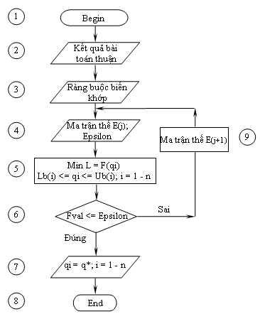
Hình 2.6: Sơ đồ thuật toán giải bài toán động học ngược
Giải thích ý nghĩa của các bước:
- Khởi tạo bài toán.
- Biểu thức mô tả hướng, vị trí khâu tác động cuối trong hệ phương trình động học thuận.
- Giới hạn hoạt động của các khớp trên thực tế.
- Yêu cầu về vị trí và định hướng cụ thể của phần công tác, sai số giải thuật.
- Hình thành bài toán tối ưu hàm phi tuyến bị ràng buộc.
- Kiểm tra điều kiện dừng quá trình tối ưu.
- Trả giá trị cho biến khớp.
- Thoát khỏi chương trình.
- Thay đổi tham số đầu vào.
Thuật toán có thể áp dụng được cho tất cả robot cấu trúc xích động hở, hoặc các robot lai kiểu có một nhánh khép kín trong phạm vi một khâu (sơ đồ động tương đương với robot hở). Robot chỉ cần thỏa mãn cấu trúc chuỗi động hở, không bị hạn chế số bậc tự do. Người dùng có thể điều chỉnh sai số $ε$ bằng cách trả lời hội thoại. Nếu điểm được chọn ngoài vùng làm việc hoặc nghiệm vi phạm ràng buộc giới hạn hoạt động của khớp, chương trình đưa ra cảnh báo “ngoài vùng làm việc”.
    - Khả năng ứng dụng của giải thuật trên máy tính
Theo [8] nhận định “Bài toán động học ngược được đặc biệt quan tâm vì lời giải của nó là cơ sở chủ yếu để xây dựng chương trình điều khiển chuyển động của robot bám theo quỹ đạo cho trước. Đối với trường hợp n>6, hầu như chỉ có lời giải theo phương pháp số đối với một số loại robot cụ thể nào đó, nhưng chưa có một phương pháp chung nào hiệu quả cả. Bản thân việc giải bài toán động học ngược bằng phương pháp số nhiều khi đòi hỏi thời gian tính toán kéo dài, thậm chí không đí đến lời giải. Sở dĩ như vậy vì thường gặp các hệ phương trình siêu việt không phải lúc nào cũng có độ hội tụ lời giải. Điều đó ảnh hưởng lớn đến việc đảm bảo thời gian thực trong điều khiển robot.”
Yêu cầu của giải thuật phải có tính hữu hạn, tức là phải đưa ra được kết quả sau một số hữu hạn vòng lặp. Nếu không hội tụ bài toán phải đưa ra được cảnh báo. Về thuật toán trình bày ở trên trước hết nhận thấy nếu ma trận thế thuộc vùng làm việc bài toán luôn đưa ra được lời giải. Trường hợp xấu nhất, thuật toán tối ưu vẫn kết thúc với kết luận rõ ràng sau một khoảng thời gian hữu hạn có thể dự báo được.
Xét các ràng buộc về giới hạn hoạt động của biến khớp dạng bất đẳng thức:
$l_{i}≤q_{i}≤u_{i}$ với $i=1−n$ n: số bậc tự do của cấu trúc.
Trong đó: l_{i}: (lower bound_{(i)} giới hạn dưới biến khớp)
u_{i}: (upper bound_{(i)} giới hạn trên biến khớp)
Trong không gian n chiều mô tả n biến khớp, mỗi khớp bị chặn hai đầu bao điểm gốc tọa độ hình thành một miền đóng. Bản chất của bài toán là tối ưu hóa trên miền kín nên luôn có nghiệm. Tuy nhiên nếu giá trị nhỏ nhất của hàm mục tiêu không về không (zero), bài toán động học sẽ xét tiếp khả năng thứ hai, gía trị của hàm mục tiêu có nhỏ hơn giá trị (epsilon) cho trước không. Nếu điều kiện này không thỏa mãn tương ứng với trường hợp ma trận thế ghép vào bài toán ngược không biểu diễn một điểm nằm trong vùng làm việc.
Cũng cần chú ý rằng một giải thuật ứng dụng máy tính cần thoát ly những nhận định chủ quan dựa trên trực giác toán học như khi bài toán làm bằng tay. Bài toán tối ưu trình bày ở trên không dựa trên kĩ thuật biến đổi phương trình vòng kín mà sử dụng trực tiếp kết quả của bài toán thuận. Các đặc điểm như trục khớp giao nhau, trục khớp song song thường sử dụng trong khi làm bằng tay, không cần chú ý đến ở đây. Bài toán này có những đặc điểm phù hợp để ứng dụng máy tính.
2.6 Bài toán quy hoạch phi tuyến với ràng buộc dạng chuẩn
    - Bài toán quy hoạch phi tuyến và nghiệm tối ưu của nó
Việc hợp nhất thao tác tìm nghiệm toán học và chọn nghiệm điều khiển dẫn đến bài toán tìm nghiệm trên miền kín như (2.6),(2.9),(2.12), vì thực tế các khớp đều hoạt động trong một khoảng xác định. Bài toán mới là bài toán tối ưu hàm mục tiêu có dạng phi tuyến, với các ràng buộc dạng chuẩn.
Bài toán quy hoạch phi tuyến tổng quát có thể diễn tả dưới dạng:
$\begin{aligned}\text{min}f(x);x∈R^{n} \\ \begin{aligned}\left\{g_{i}(x)≥0;i=1,2\text{.}\text{.}\text{.}m | \right.\end{aligned} \\ \end{aligned}$ (2.15)
Trong đó ít nhất một trong các hàm f(x), g_{i}(x), h_{j}(x) là phi tuyến, điều kiện này được thỏa mãn vì trong bài toán (2.6),(2.9),(2.12) mục tiêu luôn là hàm phi tuyến. Trong các bài toán này thường xuất hiện các ràng buộc dạng chuẩn, không có các ràng buộc dạng chính tắc.
Về nguyên tắc các bài toán quy hoạch toán học cần tối thiểu tuyệt đối. Trong khi các ứng dụng kỹ thuật kết quả có chất lượng chỉ nhận được với các tối thiểu cục bộ.
Các vấn đề liên quan đến bài toán quy hoạch phi tuyến và nghiệm tối ưu của nó bao gồm:
-Điều kiện chính quy cấp 1;
-Điều kiện chính quy cấp 2;
-Điều kiện cần cấp 2;
-Điều kiện đủ cấp 2;
Những vấn đề này đã được nêu trong rất nhiều tài liệu về quy hoạch hàm phi tuyến bị ràng buộc, có thể tham khảo tại [13].
2.6.2. Các phương pháp triển vọng với dạng hàm mục tiêu Banana
Các phương pháp giải bài toán quy hoạch phi tuyến bị ràng buộc có thể chia vào hai nhóm chính, là nhóm tìm kiếm theo mẫu và nhóm tìm kiếm ngẫu nhiên. Số lượng các phương pháp chính quy và các phương pháp cải tiến là rất lớn, trong khuôn khổ mục này chỉ đề cập đến các phương pháp liên quan mật thiết đến dạng hàm Rosenbrock-Banana của bài toán động học ngược robot. Những phương pháp sau đây đã được các tạp chí toán học nổi tiếng thế giới [28,40,41] đánh giá xếp hạng về năng lực, độ ổn định và tốc độ hội tụ khi ứng dụng cho các bài toán kỹ thuật quy mô lớn.
2.6.2.1. Phương pháp cầu phương tuần tự (SQP)
Đây là phương pháp lặp, thuộc nhóm phương pháp tìm kiếm theo mẫu. Để bắt đầu vòng thứ nhất cần chọn một điểm trong miền chấp nhận được, véc tơ gradient chỉ ra hướng tìm kiếm điểm kế tiếp. Cần có các thông tin về gradient, hàm mục tiêu và các hàm ràng buộc phải thoả mãn điều kiện liên tục, khả vi đồng thời giá trị trả về của các hàm số và đối số đều phải là giá trị thực.
Chương trình máy tính sử dụng phương pháp SQP được chọn là hàm Fmincon thuộc Optimization Toolbox của Matlab. Có thể chạy trực tiếp từ dấu nhắc của chương trình với cú pháp:
x = fmincon(fun,x0,A,b)
x = fmincon(fun,x0,A,b,Aeq,beq)
x = fmincon(fun,x0,A,b,Aeq,beq,lb,ub)
x = fmincon(fun,x0,A,b,Aeq,beq,lb,ub,nonlcon)
x = fmincon(fun,x0,A,b,Aeq,beq,lb,ub,nonlcon,options)
[x,fval] = fmincon(...)
[x,fval,exitflag] = fmincon(...)
[x,fval,exitflag,output] = fmincon(...)
[x,fval,exitflag,output,lambda] = fmincon(...)
[x,fval,exitflag,output,lambda,grad] = fmincon(...)
[x,fval,exitflag,output,lambda,grad,hessian] = fmincon(...)
2.6.2.2. Phương pháp giảm Gradient tổng quát (GRG)
Phương pháp này cũng thuộc nhóm tìm kiếm theo mẫu, cần có các thông tin về gradient và các hàm của bài toán phải thoả mãn điều kiện liên tục, khả vi.
Chương trình máy tính sử dụng phương pháp GRG được chọn là hàm solver của Excell. Solver chỉ xuất hiện khi cài đặt lựa chọn full, hoặc nếu đã cài Excel trước với lựa chọn typical, phải chọn Add-Ins để cài solver. Bài toán được khởi tạo ngay trên giao diện chính của Excel, có thể điều chỉnh trực tiếp các thông số của bài toán tối ưu như:
- Convergence;
- Torolance;
- Iteration;
- Precision;
- Max time.
Các ràng buộc của bài toán được gán trực tiếp cho từng biến, kết quả chạy chương trình được trả ra màn hình.
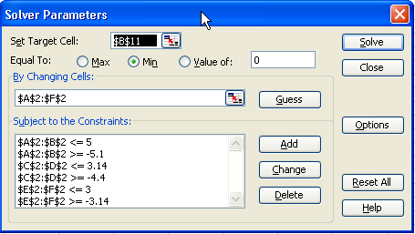
Hình 2.7: Hộp thoại Solver parameter
2.6.2.3. Phương pháp di truyền (GA)
Dựa trên các nguyên lí tiến hóa trong tự nhiên GA là một phương pháp mạnh, không đòi hỏi các hàm có mặt trong bài toán tối ưu phải liên tục, khả vi, lồi. Đây là phương pháp dễ thực hiện và theo phân loại nó thuộc phương pháp tìm kiếm ngẫu nhiên.
Chương trình máy tính sử dụng thuật toán GA được chọn là hàm GAconstraint, dưới dạng một packet chạy trên nền Matlab. Xuất xứ của hàm này có thể xem tại trang:
WWW_NIMBUS
Cũng có thể dùng một công cụ khác là hàm Ga, chạy trực tiếp từ dấu nhắc của chương trình với cú pháp:
x = ga(fitnessfun, nvars)
x = ga(fitnessfun, nvars, options)
x = ga(problem)
[x, fval] = ga(...)
[x, fval, reason] = ga(...)
[x, fval, reason, output] = ga(...)
[x, fval, reason, output, population] = ga(...)
[x, fval, reason, output, population, scores] = ga(...)
Hàm GAconstraint và Fmincon được lồng vào một giao diện chương trình để thuận tiện sử dụng. Kết quả chạy chương trình có thể trả ra màn hình hoặc ghi ra file (*.txt).
Để chạy được hàm GAconstraint với chương trình đặt ở ổ cứng có tên gọi OpenOpt, cần thiết lập đường dẫn để Matlab tìm thấy file này như sau:
File/ Set path/ add with Subfolders/ OpenOpt/ Save/ Close.
Một lập trình khác có tên gọi thut sẽ lấy kết quả của file “Elbow.out” làm số liệu để chạy lấy lời giải bài toán ngược bằng phương pháp GAconstraint
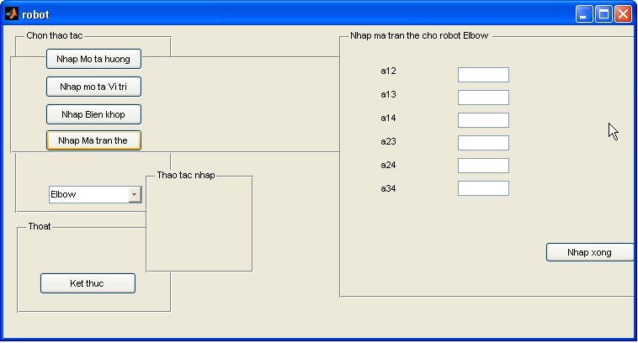
Hình 2.8: Giao diện chính chạy phương pháp SQP
Hình 2.9: Kết quả chạy thuật toán GAconstraint ứng
với file số liệu do SQP cung cấp
    - Môi trường lập trình và lựa chọn hàm chức năng
Hàm chức năng để giải bài toán tối ưu hàm phi tuyến bị ràng buộc dưới dạng chuẩn:
$L=F(q_{1},q_{2},\text{.}\text{.}\text{.}q_{n})→\text{min}$
Ràng buộc: $\begin{aligned}q_{i}∈D; \\ i=1÷n\end{aligned}$
Trong đó với mọi cấu trúc robot mục tiêu L luôn có dạng hàm Banana, việc lựa chọn hàm chức năng ở đây cần lựa chọn trên hai tiêu chí:
- Phù hợp với dạng hàm mục tiêu đang sử dụng;
- Thời gian chạy ngắn nhất và có tính ổn định.
2.6.3.1. Nhận định chung
Đây là công việc khá phức tạp nếu tiến hành khảo sát trên lí thuyết, vì dạng hàm banana trong bài toán động học robot có biến số nằm dưới các hàm siêu việt và chúng thường rất dài. Có thể thấy biến thiên giá trị mục tiêu theo phương tìm kiếm trên hình (2.9) là rất phức tạp. Công việc đòi hỏi các kiến thức toán học chuyên sâu, trong phạm vi luận án không thể trình bày hết. Các căn cứ để xác định một giải thuật phù hợp lựa chọn ở đây dựa vào thực nghiệm, thông qua so sánh các phương pháp có triển vọng nhất để kết luận.
2.6.3.2. Kết quả các bài toán mẫu
Vì phương pháp giải bài toán động học ngược truyền thống của robot thường rút nghiệm dưới dạng công thức, để có giá trị hàm mục tiêu bằng số trong các so sánh cần thay số vào các lời giải đó.
Các hàm siêu việt thường cho ra giá trị rất lẻ, ở đây quy tròn kết quả đến 5 số sau dấu phảy (hiện tại robot công nghiệp có độ chính xác định vị phổ biến từ 3 đến 4 số sau dấu phảy với đơn vị đo chiều dài mm).
Số liệu mẫu được xây dựng trên robot Elbow 6 bậc tự do toàn khớp quay, nguồn trích dẫn lời giải mẫu [8].
Lời giải mẫu xây dựng bằng phương pháp biến đổi phương trình véc tơ vòng kín, độc lập với các phương pháp trình bày ở đây.
Vì các bài toán tối ưu [2.1] khi khởi tạo với cùng một robot, nhưng tại các tư thế khác nhau thì các hàm mục tiêu có biểu diễn hình học không đồng dạng. Vì vậy để có các bài toán khác nhau, chỉ cần thay đổi tư thế robot (thay đổi ma trận thế) mà không cần thay đổi robot.
Chọn các kích thước đặc trưng khâu cho robot Elbow như sau:
a₄ = 170(mm);a₃ = 220(mm);a₂ = 250(mm)
Khởi tạo ngẫu nhiên 10 ma trận sau để lấy lời giải mẫu:
$E_{1}=\left|\begin{matrix} & −0\text{.}5 & 0\text{.}\text{22} & \text{425} \\ & & 0\text{.}6 & \text{145} \\ & & & \text{30} \\ & & & 1\end{matrix}\right|$; $E_{2}=\left|\begin{matrix} & 0\text{.}4 & 0\text{.}\text{22} & \text{425} \\ & & 0\text{.}6 & \text{125} \\ & & & \text{30} \\ & & & 1\end{matrix}\right|$; $E_{3}=\left|\begin{matrix} & 0\text{.}7 & 0\text{.}6 & \text{425} \\ & & 0\text{.}9 & \text{200} \\ & & & \text{120} \\ & & & 1\end{matrix}\right|$;
$E_{4}=\left|\begin{matrix} & −0\text{.}7 & 0\text{.}6 & \text{300} \\ & & −0\text{.}9 & \text{200} \\ & & & \text{120} \\ & & & 1\end{matrix}\right|$;$E_{5}=\left|\begin{matrix} & 0\text{.}\text{54} & 0\text{.}\text{31} & \text{120} \\ & & −0\text{.}6 & −\text{60} \\ & & & −\text{80} \\ & & & 1\end{matrix}\right|$; $E_{6}=\left|\begin{matrix} & −0\text{.}5 & −0\text{.}\text{57} & \text{254} \\ & & 0\text{.}\text{66} & −\text{20} \\ & & & \text{178} \\ & & & 1\end{matrix}\right|$;
$E_{7}=\left|\begin{matrix} & −0\text{.}5 & 0\text{.}\text{57} & \text{300} \\ & & 0\text{.}\text{66} & \text{500} \\ & & & −\text{178} \\ & & & 1\end{matrix}\right|$;$E_{8}=\left|\begin{matrix} & −0\text{.}\text{56} & 0\text{.}\text{22} & \text{524} \\ & & −0\text{.}\text{36} & −\text{210} \\ & & & \text{78} \\ & & & 1\end{matrix}\right|$; $E_{9}=\left|\begin{matrix} & 0 & 0\text{.}\text{22} & −\text{90} \\ & & 1 & −\text{20} \\ & & & −\text{78} \\ & & & 1\end{matrix}\right|$; $E_{\text{10}}=\left|\begin{matrix}− & 0 & −0\text{.}3 & −\text{100} \\ − & − & 0\text{.}6 & \text{254} \\ − & − & − & \text{77} \\ − & − & − & 1\end{matrix}\right|$.
Bảng 2.1: Lời giải mẫu
Điểm | Mục tiêu | Điểm | Mục tiêu
E1 | 0.000416 | E6 | 280067.7
E2 | 1.02E-05 | E7 | 118641.4
E3 | 0.001364 | E8 | 10371.19
E4 | 0.00662 | E9 | 54359.98
E5 | 5.71E-06 | E10 | 30543.29
2.6.3.3. Kết quả chạy chương trình
Chạy mỗi chương trình nói trên 10 lần ứng với các ma trận thế từ E1 đến E10. Kết quả được điều chỉnh cùng định dạng để tiện so sánh, và ghi lại vào bảng dưới đây:
Bảng 2.2: Kết quả từng phương pháp
Điểm | Thuật toán
Điểm | SQP | GRG | GA
E1 | 0.0000000 | 0.000416 | 3.60E-012
E2 | 1.08E-012 | 1.02E-05 | 1.65E-010
E3 | 1.17E-010 | 0.001364 | 2.34E-004
E4 | 1.96E-011 | 0.00667 | 4.54E-011
E5 | 1.08E-012 | 5.71E-06 | 8.20E-007
E6 | 3.16E-009 | 280067.7 | 1.15E-006
E7 | 6.20E-016 | 118641.4 | 4.81E-005
E8 | 1.08E-012 | 10371.19 | 4.52E-012
E9 | 1.10E-009 | 54359.98 | 2.50E-005
E10 | 6.20E-016 | 30543.29 | 4.94E-008
Có thể nhận thấy một số điểm đã thực sự nằm ngoài vùng làm việc của robot (các điểm có giá trị mục tiêu lớn E5, E6, E7, E8, E9) thì chỉ có GRG mới cho kết quả đúng. Hai phương pháp SQP và GA luôn trả ra mục tiêu bé trong khi giá trị này có thể rất lớn, đây là một điểm không phù hợp.
Tại điểm E5 mục tiêu bằng không, liệt kê nghiệm để làm rõ hơn điều này:
Bảng 2.3: So sánh nghiệm tại điểm E5.
Nghiệm | SQP | GRG | Mẫu
q₁ | 0 | -3.60524 | -3.60502
q₂ | -0.076 | 3.06870 | 3.06858
q₃ | -0.076 | -2.8943 | -2.8903
q₄ | -0.076 | -2.38496 | -2.38479
q₅ | 0 | 1.98184 | 1.98181
q₆ | -0.076 | -2.88938 | -2.88931
Rõ ràng khi mục tiêu của SQP và GA trả ra gần trùng với mẫu thì nghiệm lại khác xa phương án mẫu.
2.6.3.4. Lựa chọn phương pháp tối ưu
Trong [41] khi tiến hành so sánh các phương pháp tối ưu cho bài toán quy hoạch phi tuyến bị ràng buộc, đã kì vọng phương pháp GA có thể ứng dụng được cho các bài toán kỹ thuật quy mô lớn. Cũng trong công trình đó khi tiến hành so sánh trên các dạng hàm mục tiêu đa thức, phi tuyến và tuyến tính, phương pháp GA có thể tìm được lời giải tối ưu trùng hoặc có sai lệch nhỏ so với mẫu trong hầu hết các lần khảo sát. Trong khi phương pháp SQP và GRG chỉ đạt được điều này trong < 70% lần khảo sát, thậm chí phương án mà chúng đưa ra lệch khá xa phương án mẫu trong > 30% còn lại.
Tuy nhiên trong các hàm mục tiêu mà [41] khảo sát không có hàm dạng Banana. Các khảo sát ở đây lại chỉ ra rằng chỉ có GRG mới cho kết quả đúng trong bài toán hàm mục có dạng Banana.
Các thuật toán GAconstraint, SQP đã bị bẫy bởi các cực tiểu địa phương và không thể tìm ra lời giải đúng trong 10 lần khảo sát.
Các thử nghiệm với trên dưới 40 hàm tối ưu khác như Simulate Anneal (SA), hPSO, buscand, ShorElipsoid, ralg...cũng đã thất bại với nguyên nhân tương tự.
Qua đó có thể thấy rằng thuật toán tối ưu phù hợp nhất với dạng hàm Banana của bài toán động học robot (2.6) là GRG, kết luận này hoàn toàn phù hợp với nhận định về xếp hạng các giải thuật của [41].
2.7. Giải bài toán ngược với công cụ Solver của MS - OFFICE
2.7.1. Giới thiệu chung về giải thuật và phương pháp
Phần công cụ tối ưu của Excel có hai công cụ tối ưu hàm phi tuyến và tối ưu hóa hàm tuyến tính, Trình cài thêm (add-ins) Solver thường có mặt trong gói phần mềm MS Office khi cài đặt với lựa chọn complete (cài đủ) hoặc khi lựa chọn cài đặt custom (theo ý người sử dụng) với lựa chọn cho Excel là run all from my máy tính (cài đặt Excel với đầy đủ các thành phần). Để cài thêm Solver, truy cập menu Tools/ add-ins, chọn Solver add-ins trong cửa sổ add-ins như hình dưới.
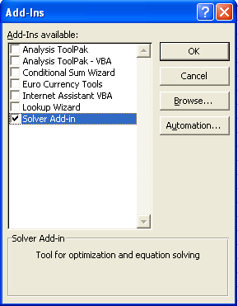
Hình 2.10: Hộp thoại Add-Ins tùy chọn cài đặt thêm Solver
Nhấn OK để hoàn tất việc bổ sung Solver add-in. Trường hợp không thấy Solver add-ins trong hộp thoại hình 2.10 nghĩa là MS Office đã cài đặt chưa đủ, cần tiến hành cài đặt lại MS Office.
Trình cài thêm Solver của Excel cho phép giải được các bài toán tối ưu bao gồm cả quy hoạch tuyến tính, quy hoạch phi tuyến, quy hoạch nguyên với số biến số tối đa là 200 và số lần lặp tối đa là 32767 (ngầm định là 100 lần) và thời gian tối đa để giải bài toán 32767 giây (ngầm định là 100 giây).
Solver sử dụng thuật toán giảm gradient (Generalized Reduced Gradient - GRG2) cho các bài toán tối ưu hóa phi tuyến (nonlinear optimization) do Leon Lasdon, ở University of Texas, Austin, và Allan Waren, ở Cleveland State University xây dựng. Phương pháp tìm kiếm cực trị của Solver là phương pháp Newton và phương pháp gradient (conjugate). Ở đây Solver coi bài toán tối ưu tuyến tính là trường hợp riêng của bài toán tối ưu phi tuyến.
Bài toán ngược giải bằng Excel có đặc điểm thuận lợi là phần mềm này cài đặt trên hầu hết các máy tính cá nhân, chạy được không yêu cầu máy cấu hình cao. Giải thuật hiệu quả (cho thời gian giải bài toán trung bình thấp khoảng 4 giây/ ma trận thế), đồng thời có tính ổn định cao đã được khẳng định qua thực tế sử dụng. Các thao tác sử dụng gói công cụ đơn giản dễ thao tác thông qua hội thoại, có nhiều tùy chọn phù hợp các yêu cầu khác nhau của bài toán.
Bảng 2.4: Các thuật ngữ của công cụ Solver trên giao diện chương trình
Thuật ngữ | Ý nghĩa
Set taret cell | Ô chứa hàm mục tiêu (ô đích)
Equal to max | Chọn mục này khi cần tìm max của hàm mục tiêu
Equal to min | Chọn mục này khi cần tìm min của hàm mục tiêu
Equal to value of | Chọn mục này và nhập giá trị vào ô hình chữ nhật bên cạnh nếu muốn ô đích bằng một giá trị nhất định.
By changing cells | Chọn các ô chứa các biến của bài toán
Subject to the constrains | Mục này dùng để nhập các ràng buộc của bài toán
 | Hiển thị hộp thoại Add constraint để thêm các ràng buộc
 | Hiển thị hộp thoại Change Constraint để thay đổi ràng buộc
 | Để xóa ràng buộc đã chọn
 | Để đoán các giá trị trong các ô không chứa công thức do công thức trong ô đích (target cell) trỏ đến.
 | Thực hiện việc giải bài toán
 | Đóng hộp thoại Solver parameters mà không tiến hành giải bài toán
 | Hiển thị hộp thoại Solver options để ghi mô hình bài toán, nạp lại mô hình đã ghi hoặc nhập các lựa chọn khác cho việc giải bài toán
 | Xóa các thiết lập cho bài toán hiện tại và khôi phục các thiết lập ngầm định
 | Hiển thị trợ giúp cho Solver
Khi chọn Options trong hộp thoại Solver Parameters, Solver cho phép chọn một số tùy chọn để tiến hành giải bài toán như thời gian giải bài toán, số lần lặp, độ chính xác của kết quả, thuật toán tìm tối ưu .
Bảng 2.5: Ý nghĩa của các tùy chọn trong Option của công cụ Solver
Tùy chọn | Ý nghĩa
 | Thời gian giải bài toán. Ngầm định là 100 s. Giá trị tối đa là 32767 s
 | Số lần lặp. Ngầm định là 100. Số lần lặp tối đa là 32767
 | Độ chính xác. Giá trị này luôn nằm trong khoảng [0,1] để điều chỉnh sai số cho các ràng buộc. Giá trị càng gần 0 càng đòi hỏi độ chính xác cao của các ràng buộc
 | Giá trị này tính bằng (%) và có tác dụng đối với các bài toán có ràng buộc nguyên. Giá trị lựa chọn càng lớn thì bài toán càng giải nhanh
 | Mức độ hội tụ của hàm mục tiêu. Giá trị này nằm trong khoảng [0, 1]. Lựa chọn này chỉ có ý nghĩa đối với bài toán quy hoạch phi tuyến. Sau 5 lần lặp cuối cùng, nếu thay đổi trong ô chứa hàm mục tiêu nhỏ hơn giá trị này thì Solver dừng quá trình tính toán.Giá trị này càng nhỏ thì thời gian tính toán càng dài.
 | Giả thiết mô hình tuyến tính. Chọn mục này đối với bài toán quy hoạch tuyến tính.
 | Giả thiết các biến không âm. Chọn mục này khi có ràng buộc về dấu của các biến.
 | Chọn mục này khi giá trị đầu vào và kết quả có độ lớn khác nhau. Ví dụ tìm tối đa hóa lợi nhuận khi đầu tư tính bằng triệu dolla
 | Chọn mục này khi muốn Solver hiển thị các kết quả trung gian của mỗi bước lặp.
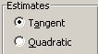 | Chỉ thị cho Solver cách ước lượng giá trị theo một phương tìm kiếm.  Tangent: Ngoại suy sử dụng xấp xỉ bậc nhất.  Quadratic: Ngoại suy sử dụng xấp xỉ bậc hai. Lựa chọn này cho độ chính xác cao hơn đối với các bài toán quy hoạh phi tuyến
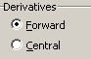 | Chỉ thị cho Solver cách tính đạo hàm riêng phần cho hàm mục tiêu và các hàm ràng buộc.  Forward dùng khi giá trị của các ràng buộc thay đổi chậm  Central dùng khi các ràng buộc biến đổi nhanh và khi Solver báo không thể cải tiến kết quả thu được.
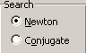 | Chỉ thị cho Solver sử dụng thuật toán nào để tìm kiếm giá trị tối ưu.  Thuật toán Newton sử dụng nhiều bộ nhớ nhưng ít số lần lặp  Thuật toán Conjugate: sử dụng ít bộ nhớ nhưng số lần lặp nhiều hơn. Áp dụng với các bài toán lớn.
 | Hiển thị hộp thoại Load model để xác định vùng địa chỉ của mô hình bài toán cần nạp vào.
 | Chọn nơi lưu mô hình bài toán. Sử dụng khi muốn lưu nhiều mô hình trên một worksheet.
2.7.2. Minh họa các thao tác chính với công cụ Solver
Sau khi cài đặt thành công, bài toán ngược dưới dạng tối ưu hóa có thể bắt đầu khởi tạo bằng việc xác định hệ phương trình động học thuận của đối tượng.
- Tạo một bộ nhãn bao gồm: hàm mục tiêu, tên các biến quyết định, các ràng buộc. Bộ nhãn này có tác dụng giúp đọc kết quả dễ dàng trong Excel.
Ví dụ hình dưới đây cho thấy việc khởi tạo bài toán cho robot Puma:
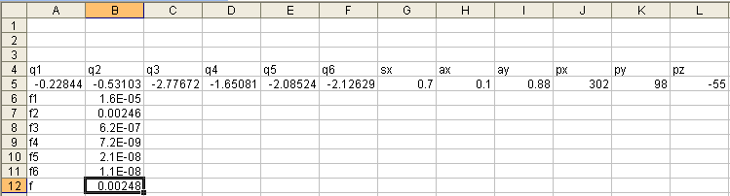
Hình 2.11: Khởi tạo bài toán tối ưu cho robot Puma
- Gán cho các biến quyết định một giá trị khởi đầu bất kỳ. Có thể chọn giá trị khởi đầu bằng không. Ở đây trong mô hình bài toán tối ưu, hệ phương trình động học thuận chỉ chứa thông số khâu là các hằng số phần này không thay đổi, phần nhập vào từ bàn phím là ma trận thế. Trong hình trên các thông số (sx, ax, ay, px, py, pz) là các thông số nhập vào từ bàn phím, các giá trị q1-q6 là biến khớp có giá trị cập nhật theo ma trận thế ở từng vòng. Một giao diện như trên có thể được lưu lại và khi cần có thể gọi ra để thực hiện tiếp.
- Xây dựng hàm mục tiêu dựa trên các thông tin về hệ phương trình động học thuận và cấu các thông tin mô tả hướng của phần chấp hành được lựa chọn.
Trong ví dụ trên với robot Puma các thông số mô tả hướng chọn là (sx, ax, ay), nếu thay đổi thông tin mô tả hướng có thể tính sang các thành phần khác trong cấu trúc (3x3) phần hướng của ma trận thế theo ràng buộc vuông góc. Với các thông tin về vị trí và hướng của robot puma giới thiệu ở trên, hệ phương trình động học ngược truyền thống cần phải giải quyết có dạng:
sx= cos(q(1))*(-cos(q(2)+q(3))*(cos(q(4))*cos(q(5))*sin(q(6))+sin(q(4))*cos(q(6)))
+sin(q(2)+q(3))*sin(q(5))*sin(q(6)))-sin(q(1))*(-sin(q(4))*cos(q(5))*sin(q(6))
+cos(q(4))*cos(q(6)));
ax=cos(q(1))*(cos(q(2))*(cos(q(3))*cos(q(4))*sin(q(5))+sin(q(3))*cos(q(5)))
- sin(q(2))*(sin(q(3))*cos(q(4))*sin(q(5))-cos(q(3))*cos(q(5))))
-sin(q(1))*sin(q(4))*sin(q(5));
ay=sin(q(1))*(cos(q(2))*(cos(q(3))*cos(q(4))*sin(q(5))+sin(q(3))*cos(q(5)))
-sin(q(2))*(sin(q(3))*cos(q(4))*sin(q(5))-cos(q(3))*cos(q(5))))+cos(q(1))
*sin(q(4))*sin(q(5)). px=cos(q(1))*(cos(q(2))*(cos(q(3))*cos(q(4))*sin(q(5))*d6+sin(q(3))*(cos(q(5))
*d6+d4)+cos(q(3))*a3)-sin(q(2))*(sin(q(3))*cos(q(4))*sin(q(5))*d6
- cos(q(3))*(cos(q(5))*d6+d4)+sin(q(3))*a3)+cos(q(2))*a2)
-sin(q(1))*(sin(q(4))*sin(q(5))*d6+d2);
py=sin(q(1))*(cos(q(2))*(cos(q(3))*cos(q(4))*sin(q(5))*d6+sin(q(3))*(cos(q(5))
*d6+d4)+cos(q(3))*a3)-sin(q(2))*(sin(q(3))*cos(q(4))*sin(q(5))*d6-cos(q(3))
*(cos(q(5))*d6+d4)+sin(q(3))*a3)+cos(q(2))*a2)+cos(q(1))*(sin(q(4))
*sin(q(5))*d6+d2);
pz=-(sin(q(2))*(cos(q(3))*cos(q(4))*sin(q(5))*d6+sin(q(3))*(cos(q(5))*d6+d4)
+cos(q(3))*a3)+cos(q(2))*(sin(q(3))*cos(q(4))*sin(q(5))*d6
-cos(q(3))*(cos(q(5))*d6+d4)+sin(q(3))*a3)+sin(q(2))*a2).
Theo mô hình bài toán tối ưu trước hết chuyển các phương trình (1)-(6) thành dạng có vế phải bằng không, bình phương hai vế và đặt vế trái là f1 – f6 tương ứng. Việc nhập các biểu thức này và hàm mục tiêu f = (f1+f2+...f6) từ bàn phím cho thấy như hình dưới đây.
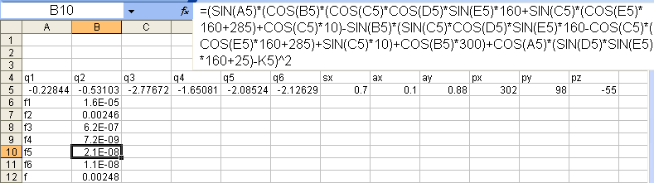
Hình 2.12: Xây dựng hàm mục tiêu của bài toán
Hình trên cho thấy việc nhập f5 từ bàn phím vào ô fx, và giá trị trả ra của f5 ở ô B10.
- Xây dựng các ràng buộc.
Các ràng buộc vật lí xuất phát từ giới hạn hoạt động của các khớp (tịnh tiến hoặc quay), để gán ràng buộc đầu tiên dùng chuột chọn ô mục tiêu, chọn Tool/Solver để xuất hiện hộp thoại:
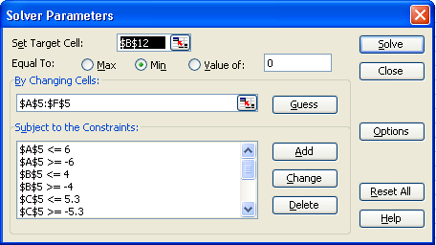
Hình 2.13: Hộp thoại Solver Parameter
Chọn Add để xuất hiện hộp thoại kế tiếp:
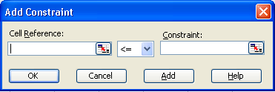
Hình 2.14 : Hộp thoại nhập các ràng buộc
Nhấp chuột vào ô Cell reference, sau đó chọn tiếp biến khớp tương ứng với nhãn gán từ bước trước để tên ô định vị biến này xuất hiện ở Cell reference. Chọn dấu ràng buộc từ menu kéo xuống và điền giá trị của cận vào ô Constraint. Chọn Ok để kết thúc thao tác.
- Truy cập menu Tools/Solver. Xuất hiện cửa sổ Solver paramaters như hình vẽ. Nhập các tham số cho trình Solver và chọn solve.
2.8. Kết luận chương 2
Trên cơ sở bài toán ngược đã được giải bởi các tác giả khác trình bày ở trên và phương pháp tối ưu do tác giả luận án đề xuất đi đến kết luận:
- Các phương pháp số nói trên có thể xem là một công cụ vạn năng áp dụng được cho mọi cấu trúc robot chuỗi động hở. Song bài toán tối ưu có thể đạt được những kết quả đó với thời gian ngắn hơn. Điều này là hiển nhiên vì một mặt thuật toán tối ưu không tìm toàn bộ nghiệm toán học mà chỉ tìm một trong số đó. Mặt khác không tốn thời gian loại đi những nghiệm toán không phù hợp với khả năng đáp ứng của cấu trúc. Tổng hai khoảng thời gian đó là thời gian tiết kiệm được so với thuật toán truyền thống.
- Thuật toán mới dễ hiểu và dễ sử dụng hơn so với các thuật toán hiện đang sử dụng, điều này có ý nghĩa rất lớn trong việc tiếp cận bài toán động học ngược.
- Cơ sở của việc chuyển đổi kiểu bài toán và các dạng bài toán tối ưu có thể xuất hiện trong những trường hợp khác nhau đã được thảo luận. Đây là tiền đề để xây dựng một giải thuật mới có tính thực dụng trong điều khiển robot.
- Giải thuật đã tính đến những khả năng khác nhau và chứng tỏ được tính hữu hạn, trên cơ sở các nghiên cứu về bài toán tối ưu và nghiệm của nó.
- Chương này cũng trình bày một số phương pháp tối ưu có triển vọng với hàm banana và thông qua kiểm chứng bằng thực nghiệm, chứng minh sự phù hợp của thuật toán GRG. So sánh các thuật toán được lập trình sẵn chạy trên môi trường Matlab. Kết quả chọn được một nhóm giải thuật có thời gian chạy ngắn, phù hợp với dạng hàm banana của bài toán tối ưu.
- Các nghiên cứu đầy đủ chỉ ra rằng trong trường hợp xấu nhất bài toán luôn đưa ra được nghiệm (nếu ma trận thế mô tả một điểm trong vùng làm việc), hoặc đưa ra cảnh báo (nếu ma trận thế mô tả một điểm ngoài vùng làm việc) sau một khoảng thời gian hữu hạn dự báo được.
- Bài toán cũng có thể giải với công cụ Solver của MS-OFFICE, đây là một công cụ rất tiện dụng vì có ở hầu hết các máy tính cá nhân, không đòi hỏi cấu hình máy tính cao, chạy ổn định và dễ sử dụng. Cho phép khởi tạo bài toán ngược đến 200 biến, thuật toán này đáp ứng mọi yêu cầu về bài toán ngược trên thực tế.

